・

**役に立つ特集＆イベント情報を掲載！　あすぴあだより、イベントカレンダーも立つ特集＆イベント情報を掲載！**

NPO法人小平市民活動ネットワーク（シムネット）　2021年10月9日発行

2021年11月号の発行予定は11月10（水）掲載情報の〆切は11月3日（水）



Vol.210





「連」は、毎月1500部発行し、市内の公民館や地域センター、元気村、福祉会館、社協ボランティアセンター、市役所、各種メディア、当NPO法人の会員、その月の情報掲載団体、過去の関係団体・個人などに配布しています。



掲載に関する問合せ　☎・FAX 042-323-5450（藤原） E-mail:info@kodaira-shimnet.jp　https://kodaira-shimnet.jp/

元気村まつりウィーク2021シムネットの発表 1

特集：20世紀の楽しい映画を見る「学園坂シネマクラブ」 2

イベント情報：文化 3

子ども・子育て 5

シニア・ＩＴ 6

あすぴあだより 7

イベントカレンダー 8

もくじ

**オンライン**開催

– 市民活動の見本市 -

**元気村まつりウィーク2021**

10月23日（土）～30日（土）

あすぴあホームページをご覧ください。

<https://kodaira-shiminkatsudo-ctr.jp/matsuri>

小平市民活動ネットワークは2003年法人設立からのあゆみをYouTubeの動画で紹介します。

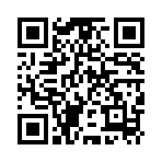

▲あすぴあHP

